龙海二中2020届高三上学期期初考试
生物试卷
（考试时间：90分钟总分：100分）

一、选择题（1-30每题1分，31-40每题2分一共50分）
1：在细胞内，许多由膜组成的像深海中的潜艇一样，在细胞中穿梭往来，繁忙地运输着货物的结构和在其中起重要的交通枢纽作用的结构分别是（ ）。
A: 高尔基体、囊泡B: 内质网、高尔基体
C: 囊泡、线粒体D: 囊泡、高尔基体
2：在有氧存在时，细胞呼吸反而受到抑制的生物是
A．衣藻 B．乳酸菌 C蓝藻 D．酵母菌
3．在封闭的温室内栽培农作物，以下哪种措施不能提高作物产量
A．使用有机化肥 B．增大室内昼夜温差C．增加光照强度 D．采用绿色玻璃盖顶4：正常条件下进行光合作用的某植物，当突然改变条件后，即可发现其叶肉细胞内五碳化合物含量突然上升，则改变的条件是（）
A．停止光照B．停止光照并降低CO₂浓度C．升高CO₂浓度D．降低CO₂浓度
5．下列能够表示洋葱表皮细胞在质壁分离及复原过程中，细胞液吸水力变化的是
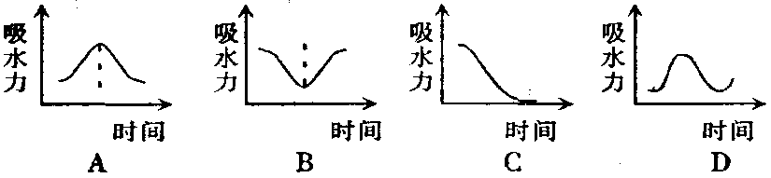
- 甲图中有目镜、物镜，乙图和丙图分别表示不同物镜下观察到的图像。下面描述正确
是( )
INCLUDEPICTURE "1797B20.TIF" \* MERGEFORMAT 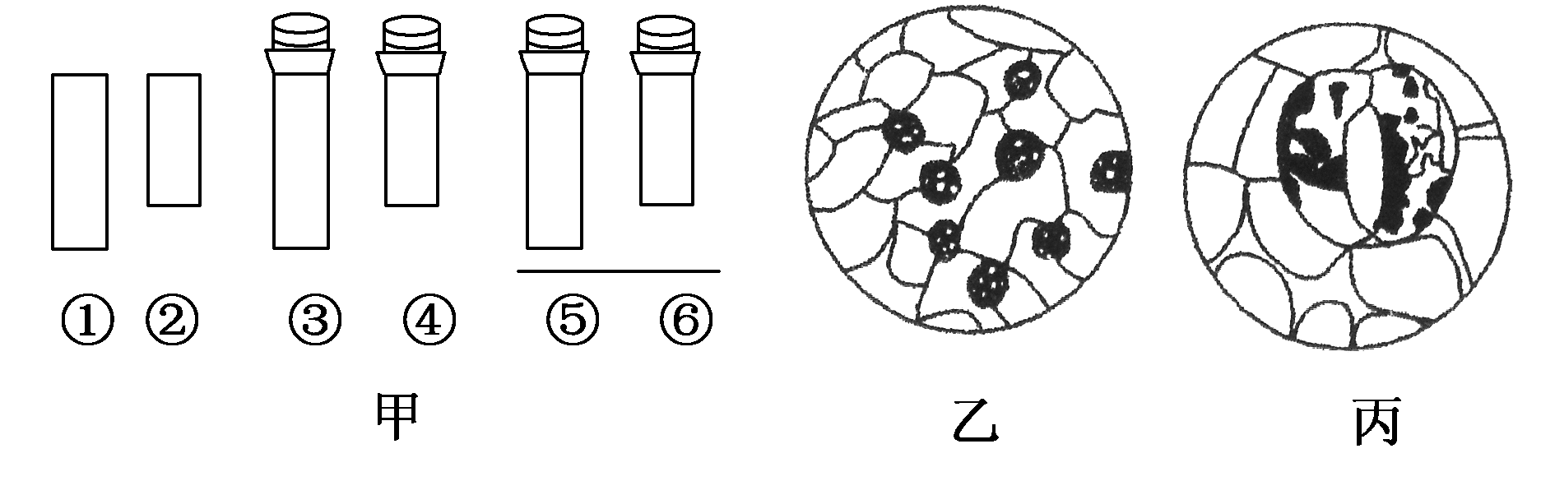
A.观察物像丙时应选用甲中①④⑥组合
B.从图中的乙转为丙，正确的顺序是转动转换器→调节光圈→移动标本→转动细准焦螺旋
C.若丙是由乙放大10倍后的物像，则细胞的面积增大为原来的10倍
D.若丙图观察到的细胞是位于乙图右上方的细胞，从乙转为丙时，应向右上方移动装片
7. 研究发现，砷（As）可以富集在植物体内，转化为毒性很强的金属有机物，影响水稻的株高、根长和干重；加P（与As原子结构相似）处理后水稻茎叶和根中P含量增加、As含量相对减少，水稻生长加快，干中增加。对此现象合理的解释不合理的是( )
A. As在水稻细胞内富集，有细胞膜的结构特点决定
B. As进入水稻细胞，导致有关酶失去活性，影响代谢细胞
C. P影响As的吸收，与细胞膜上的载体种类和数量有关
D. P是构成磷脂、核酸和ATP的重要元素，能促进水稻生长发育
8.下列有关细胞中元素和化合物的叙述，正确的是( )
A.细胞中所有有机化合物中必定含有C、H、O、N四种基本元素
B.蛋白质和核酸是重要的能源物质，为生命活动供能
C.晒干的种子因缺乏自由水而不能萌发 D.调节生命活动的激素均为蛋白质
9下面是一组探究生物体主要有机物存在与否的检测实验，按表中顺序对应下列各项内容，正确的是( )
待测物质 | 试剂 | 预期显色结果 | 反应条件
蛋白质 | 双缩脲试剂 | ③ | ④
脂肪 | ② | 红色 | 常温
① | 斐林试剂 | 砖红色 | 50～65℃
A.葡萄糖、苏丹Ⅲ染液、紫色、沸水浴 B.蔗糖、苏丹Ⅳ染液、紫色、常温
C.还原糖、苏丹Ⅲ染液、蓝紫色、沸水浴 D.果糖、苏丹Ⅳ染液、紫色、常温
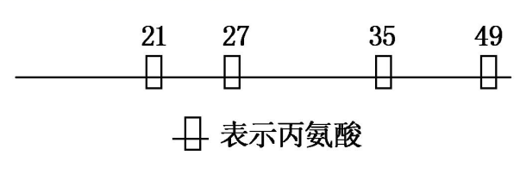
10.某50肽中有丙氨酸(R基为—CH₃)4个，现脱掉其中的丙氨酸(相应位置如图)得到4条多肽链和5个氨基酸(脱下的氨基酸均以游离态正常存在)。下列有关叙述错误的是
A.该50肽水解得到的几种有机物比原50肽增加了4个氧原子
B.若将得到的5个氨基酸缩合成5肽，则有5种不同的氨基酸序列
C.若新生成的4条多肽链总共有5个羧基，那么其中必有1个羧基在R基上
D.若将新生成的4条多肽链重新连接成一条长链将脱去3个H₂O
11.根据表中分析同质量的脂肪和糖类在氧化分解时的差异，以下说法错误的是
物质 | 各元素比例 |  | 氧化分解时
物质 | C | O | 耗氧量 | 释放能量 | 产生的水
脂肪 | 75% | 13% | 较多 | 较多 | X
糖类 | 44% | 50% | 较少 | 较少 | Y
- 相同质量条件下，脂肪比糖类在氧化分解时耗氧量多
- B.脂肪中H的比例是12%
C.相同质量的脂肪和糖类氧化分解时产生的水量X＜Y
D.脂肪中H的比例较高，所以释放的能量较多
12.图示正常情况下溶酶体所含物质及其内、外环境的pH值等，下列哪项叙述与溶酶体有关的事实不相符合
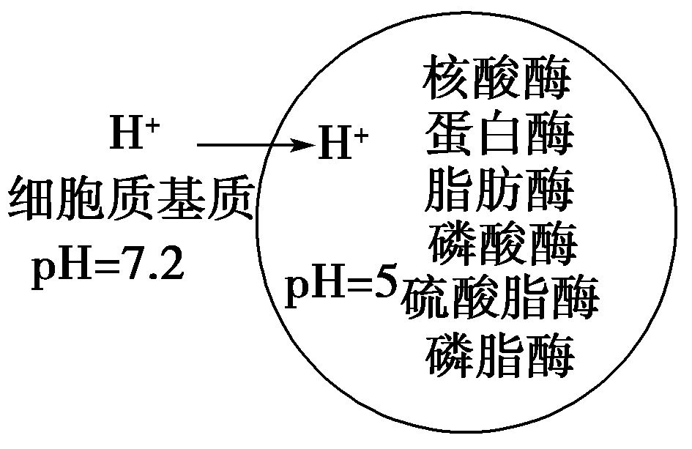
A.保持pH值的稳定需要消耗三磷酸腺苷
B.病菌从细胞外到溶酶体里面需要经过两层磷脂分子层
C.能杀死某些入侵的病菌或病毒D.其膜上具有特异性转运H＋的载体蛋白
13.下列有关生物膜结构和功能的描述，正确的是( )
A.植物原生质体的融合依赖于细胞膜的选择透过性
B.合成固醇类激素的分泌细胞的高尔基体一般比较发达
C.过氧化氢酶的合成需要由内质网和高尔基体加工修饰
D.生物膜之间可通过具膜小泡的转移实现膜成分的更新
14：对某植物在不同环境条件下氧气的吸收量和释放量进行测定，结果如下表：
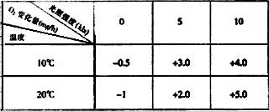
下列对结果的分析不合理的是（ ）。
A: 在条件下5小时，10℃时光合作用释放到外界总量比20℃时多2.5毫克
B: 在20℃时，分别用10和5（）光照10小时，黑暗14小时，氧气增加量前者比后者多
C: 在10℃、光照4.8小时后，转入20℃黑暗环境19.2小时，氧气变化量为0
D: 该试验的自变量是光照强度和温度无关变量有光照时间，二氧化碳浓度等
15.下列说法正确的是( )
A.真核细胞的核膜上有核孔，脱氧核糖核酸等大分子物质可通过核孔进入细胞质
B.真核细胞的核膜上有大量的多种的酶，有利于多种化学反应的顺利进行
C.在电镜下观察分裂间期的真核细胞，可以看到细胞核的主要结构有核膜、核仁和染色体，其中染色体集中在核仁部位
D.蓝藻细胞没有线粒体是厌氧型生物
16.将某植物花冠切成大小和形状相同的细条，分为a、b、c、d、e和f组(每组的细条数相等)，取上述6组细条分别置于不同浓度的蔗糖溶液中，浸泡相同时间后测量各组花冠细条的长度，结果如图所示（纵坐标表示实验前和实验后的体积比）。假如蔗糖溶液与花冠细胞之间只有水交换，则（）
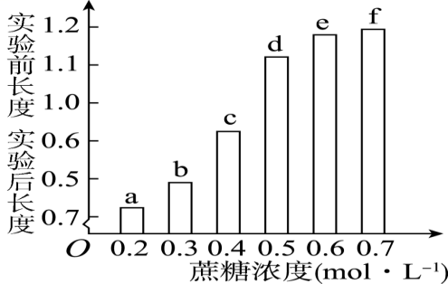

A.实验后，a组液泡中的溶质浓度比b组的高
B.浸泡导致f组细胞中液泡的失水量小于b组的
C.a组细胞放在蔗糖溶液中失水或吸水所耗ATP大于b组
D.使细条在浸泡前后长度不变的蔗糖浓度介于0.4-0.5 mol·L⁻¹之间
17.对某动物细胞进行荧光标记实验，如图所示，其基本过程：①用某种荧光染料标记该动物细胞，细胞表面出现荧光斑点。②用激光束照射该细胞表面的某一区域，该区域荧光淬灭(消失)。③停止激光束照射一段时间后，该区域的荧光逐渐恢复，即又出现了斑点。该实验不能说明的是( )
INCLUDEPICTURE "1088I78.TIF" \* MERGEFORMAT 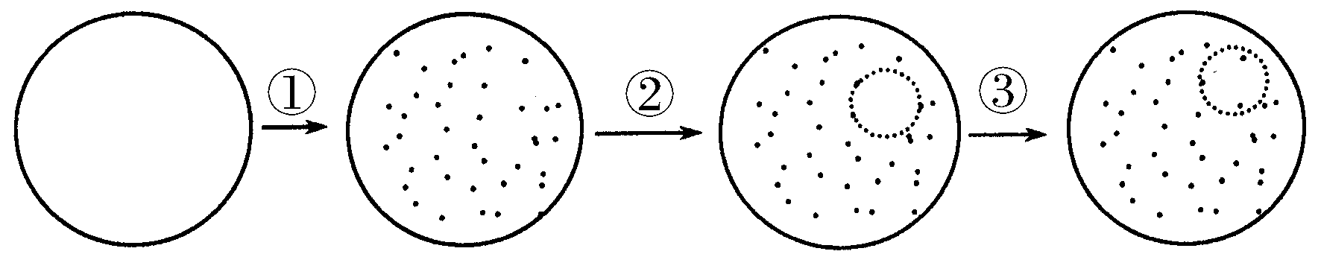
A.细胞膜具有流动性 B.荧光染料能与细胞膜组成成分结合
C.根据荧光恢复的速率可推算出物质跨膜运输的速率
D.根据荧光恢复的速率可推算出膜中蛋白质或脂质的流动速率
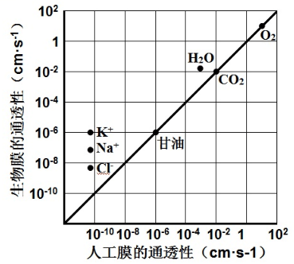
18.比较生物膜和人工膜(双层磷脂)对多种物质的通透性，结果如图。据此不能得出的推论是
A. 生物膜上存在着协助H₂O通过的物质
B. 生物膜对K⁺、Na⁺、Cl⁻的通透具有选择性
C. 离子以主动运输方式通过人工膜
D. 分子的大小影响其通过人工膜的扩散速率
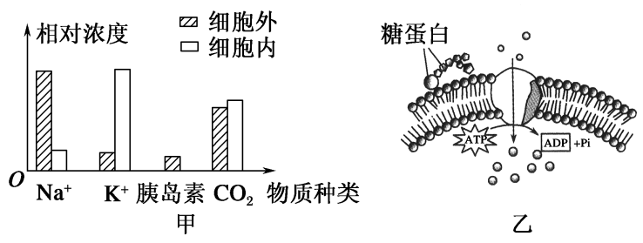
19.图甲表示四种不同的物质在一个动物细胞内外的相对浓度差异。其中通过图乙所示的过程来维持细胞内外浓度差异的物质是( )

A.Na＋ B.K＋C.胰岛素 D.CO₂
20.膜蛋白是一类结构独特的蛋白质，它镶嵌于膜脂的特性使这一蛋白处于细胞与外界的交界部位，是细胞执行各种功能的物质基础。下图细胞膜上3种膜蛋白与磷脂双分子层之间的直接相互作用模式。下列相关叙述，错误的是
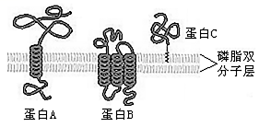

A.蛋白A和B的跨膜区段的氨基酸很可能具有较强的亲水性
B.如膜蛋白A具有信息传递功能，则该蛋白可能是胰岛素的受体
C.如蛋白质B具有运输功能，其运输物质的过程中可能消耗ATP
D.如蛋白C具有催化功能，其活性的高低受温度、pH等因素的影响
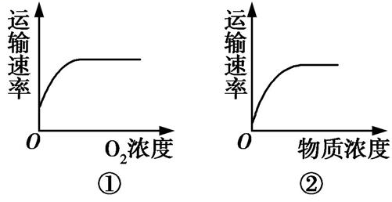
21.如图①②是物质进出细胞方式中运输速率与影响因素间的关系曲线图。下列相关说法正确的是
A.图①②曲线都能表示的物质跨膜运输方式是主动运输、胞吞和胞吐
B.图①曲线没有从零开始，说明其代表的运输方式不一定需要ATP
C.图②曲线能够表示葡萄糖进入红细胞或小肠上皮细胞的跨膜运输方式
D.只有载体的种类和数量能够影响图②曲线所示方式的运输速率
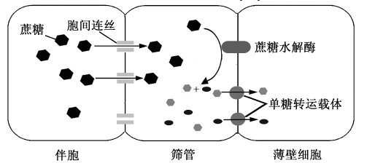
22.下图为植物光合作用同化物蔗糖在不同细胞间运输、转化过程的示意图。下列相关叙述正确的是

A.蔗糖的水解有利于蔗糖顺浓度梯度运输
B.单糖逆浓度梯度转运至薄壁细胞
C.ATP生成抑制剂会直接抑制图中蔗糖的运输
D.蔗糖可通过单糖转运载体转运至薄壁细胞
23.图甲是H₂O₂酶活性受pH影响的曲线，图乙表示在最适温度下，pH=b时H₂O₂分解产生的O₂量随时间的变化。若该酶促反应过程中改变某一初始条件，以下改变正确的是（）
A.pH=a时，e点下移，d点左移
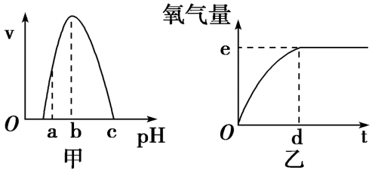
B.pH=e时，e点为0
C.温度降低时，e点不移，d点右移
D.H₂O₂量增加时，e点不移，d点左移
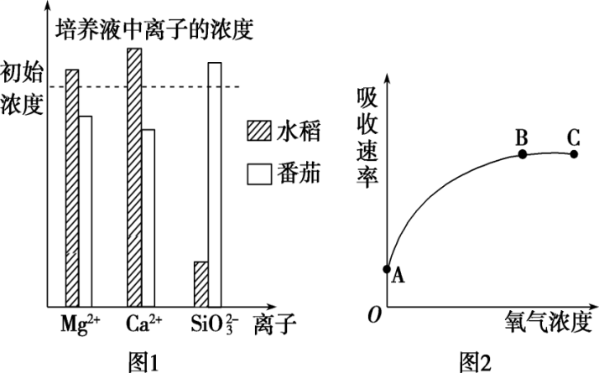
24.用相同的培养液培养水稻和番茄幼苗，一段时间后，测定培养液中各种离子的浓度，结果如图1所示。图2表示植物根细胞对离子的吸收速率与氧气浓度之间的关系。据图不能体现的信息是
A.由图2可知，植物根细胞吸收离子的方式为主动运输
B.由图1可知，水稻对SiO需求量最大，番茄对SiO需求量最小
C.图2中B点，离子吸收速率受载体数量的限制
D.图1水稻培养液里的Ca^{2＋}浓度高于初始浓度，说明水稻不吸收Ca^{2＋}
25.某学生设计下面的实验：他用碘液检验一块干面包，面包变成深蓝色。然后他嚼碎了一块干面包，并用斐林试剂检验，出现砖红色沉淀，因此，他得出结论：当面包被嚼碎时淀粉被水解产生还原糖。这位学生的实验设计的错误之处在于
A.未对嚼碎后的面包做淀粉检验B.未对唾液做淀粉检验
C.未对干面包嚼碎前做还原糖检验D.未考虑面包的制作时间
26已知某种酶是由419个氨基酸组成的蛋白质。利用生物技术做出了5种不同长度的该酶的片段，并测定其活性，如图示。由此分析决定该酶具有活性的精确片段是( )
A:第1号氨基酸到第43号氨基酸 B：.第44号氨基酸到第85号氨基酸
C.第196号氨基酸到第419号氨基酸 D.第197号氨基酸到第302号氨基酸

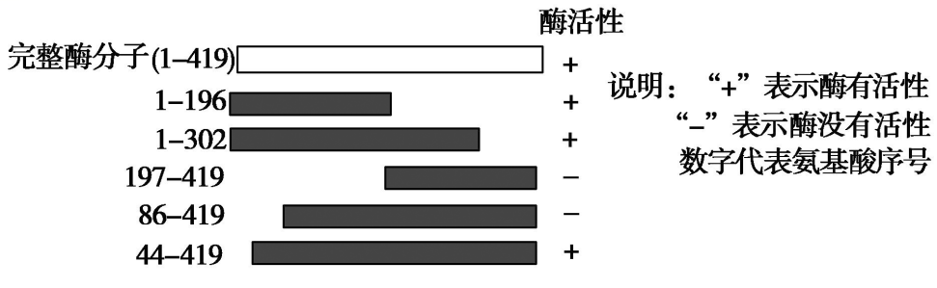
27.蔗糖酶能够催化蔗糖水解，如表所示是在同一温度下研究蔗糖酶浓度和蔗糖浓度对水解反应速率影响的系列实验结果。下列有关该实验的说法不正确的是
实验组 | 实验一 |  |  |  |  | 实验二
编号 | 1 | 2 | 3 | 4 | 5 | 6 | 7 | 8 | 9 | 10
蔗糖酶浓度 | 0% | 1% | 2% | 4% | 5% | 2% | 2% | 2% | 2% | 2%
蔗糖浓度 | 10% | 10% | 10% | 10% | 10% | 0% | 5% | 10% | 20% | 30%
相对反应速率 | 0 | 25 | 50 | 100 | 200 | 0 | 25 | 50 | 65 | 65
A.两组实验的自变量不同，无关变量有差异，因变量相同
B.如果系列实验条件温度升高5 ℃，相对反应速率可能降低
C.实验一中，酶浓度低于5%时限制反应速率的因素是蔗糖浓度
D.实验二中，蔗糖浓度高于20%后限制反应速率的因素是酶浓度
28.为了证明酶的作用具有专一性，某同学设计了如下5组实验，分别选择一定的试剂进行检测，合理的实验方案是（ ）
组别 | ① | ② | ③ | ④ | ⑤
酶 | 蛋白酶 | 蛋白酶 | 淀粉酶 | 淀粉酶 | 淀粉酶
反应物 | 蛋白质 | 淀粉 | 蛋白酶 | 淀粉 | 麦芽糖
A.①和③对比，用双缩脲试剂检测B.②和④对比，用碘液检测
C.④和⑤对比，用斐林试剂检测D.③和④对比，用斐林试剂检测

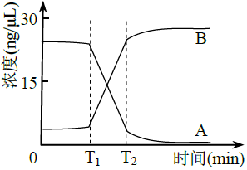
29.将A、B两种物质混合，T₁时加入酶C。下图为最适温度下A、B浓度的变化曲线。叙述错误的是（）
A.酶C降低了A生成B这一反应的活化能
B.该体系中酶促反应速率先快后慢
C.T₂后B增加缓慢是酶活性降低导致的
D.适当降低反应温度，T₂值增大
30．如图甲、乙、丙分别表示几个环境因素对小麦光合作用速率的影响，除各图中所示因素外，其他因素均控制在适中范围．下列分析不正确的是（）
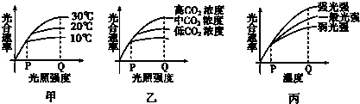
A．甲图P点限制30度小麦光合作用速率的因素为温度
B．乙图Q点在高CO₂浓度下要进一步提高小麦光合作用速率，可适当调节环境温度
C．丙图Q点之后3条曲线的走势是都会随着温度升高而呈逐渐下降趋势
D．干旱初期，小麦光合作用速率下降的主要原因可以用乙图来说明
31．下面是同一种生物体内细胞分裂的一组图像，下列与此有关的几种说法中，不正确的是
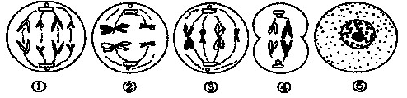
- 中心法则所表示的生命活动内容主要是在图⑤所示的时期所进行的
B．基因重组发生在图①所示时，而与图③无直接关系
C．图②所示细胞分裂方式，在其间期发生的基因突变传递给下一代的可能性要
比图③所示的大得多
D．在雄性哺乳动物体内，同时具备上述五个图所示细胞分裂时期的器官是睾丸
而不是肝脏
- 下列实例不属于细胞凋亡的是（）
A．清除被病原体感染的细胞B．流感病毒感染导致呼吸道上皮细胞裂解死亡
C．成熟生物体中细胞的自然更新D．人体内红细胞的正常死亡
33．如图为人体细胞正常分裂时有关物质或结构数量变化曲线，下列分析错误的是
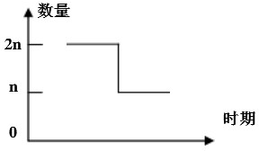
A．若曲线表示减数分裂每条染色体上DNA分子数目变化的部分曲线，则n等于1
B．若曲线表示有丝分裂染色体数目变化的部分曲线，则n等于46
C．若曲线表示减数第一次分裂核DNA分子数目变化的部分曲线，则n等于23
D．若曲线表示有丝分裂染色体组数数目变化的部分曲线，则n等于2
34．如图是某学生绘出的某高等植物细胞分裂图象其中错误的是（）
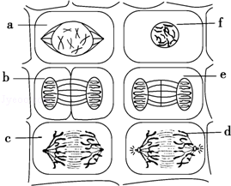
- a和b B．c和d C．b和d D．e和f
35．某一动物组织，需氧呼吸与厌氧呼吸消耗的葡萄糖的量的比为1∶3，则该组织消耗的氧气量与产生的二氧化碳量之比是
A．1∶1 B．2∶1 C．3∶1 D．1∶2
36．下图表示猪成熟红细胞的细胞膜对不同物质的转运过程，其中叙述正确的是（）
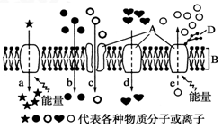
- a可以表示钠离子进入细胞里面的方式
B．b表示自由扩散，可以表示氧气的运输方式与方向
C．a和e所需能量主要来源于线粒体
D．e可以代表丙酮酸的运输情况
37为了探究植物呼吸强度的变化规律，研究者在遮光状态下，测得了相同的新鲜菠菜叶在不同温度和O2含量条件下的CO2释放量，结果如下表(表中数据为相对值)。下列分析错误的是( )
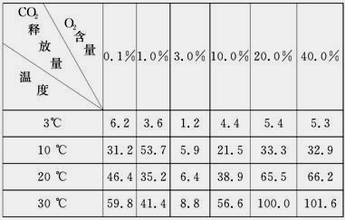
A.根据变化规律，表中10 ℃、1.0%条件下的数据很可能是错误的
B．温度为3 ℃、O2含量为3.0%是贮藏菠菜叶的最佳环境条件组合
C．O2含量从20.0%升至40.0%时，O2含量限制了呼吸强度的继续升高.
D．在20℃条件下，O2含量从0.1%升高到3.0%的过程中，细胞无氧呼吸逐渐减弱
38科研人员探究温度对密闭罐中水蜜桃果肉细胞呼吸速率的影响,结果如图.下列叙述正确的是( )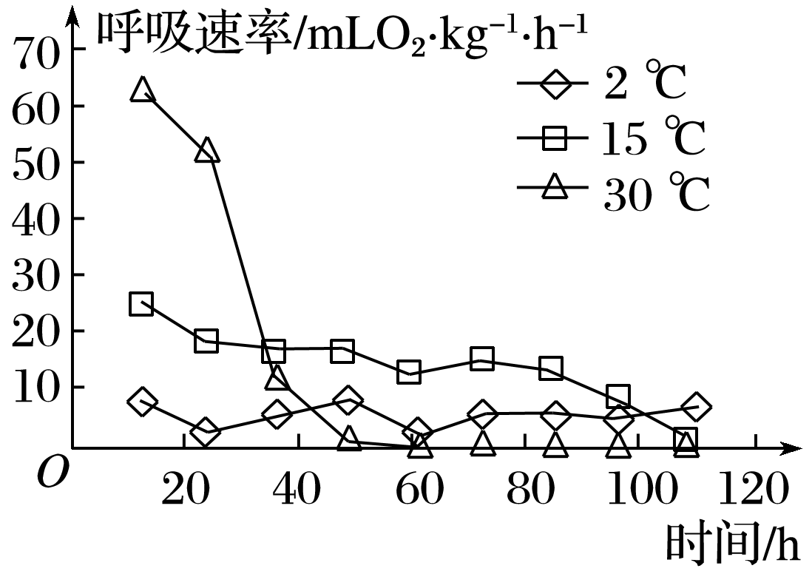
A. 内,果肉细胞产生ATP的场所有细胞质基质、线粒体、叶绿体
B. 后,条件下果肉细胞没有消耗,密闭罐中浓度会增加
C. 后,的有氧呼吸速率比和慢,是因为温度高使酶活性降低
D. 实验结果说明温度越高,果肉细胞有氧呼吸速率越大
39．下图为细胞中生物膜系统的概念图，A～K为结构名称，①、②代表分泌蛋白分泌时转移途径，下列相关叙述正确的是( )
INCLUDEPICTURE "../莫成程/莫成程/2019/大一轮/生物/人教版/2-55.TIF" \* MERGEFORMAT INCLUDEPICTURE "../莫成程/莫成程/2019/大一轮/生物/人教版/2-55.TIF" \* MERGEFORMAT INCLUDEPICTURE "../杨营/2019/看PPT/一轮生物人教通用/人教版莫成程/2-55.TIF" \* MERGEFORMAT INCLUDEPICTURE "../杨营/2019/看PPT/一轮生物人教通用/人教版莫成程/2-55.TIF" \* MERGEFORMAT 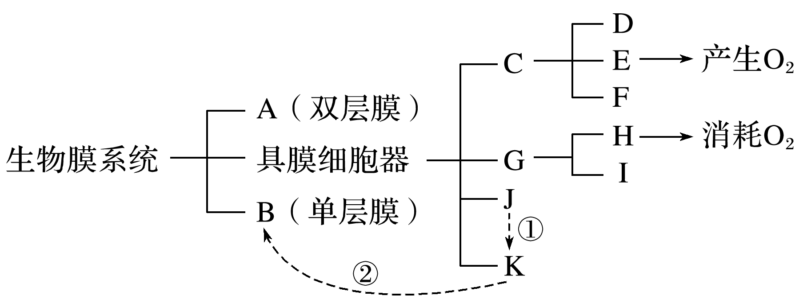
A．J和K膜上附着核糖体，与其加工多肽链的功能相适应
B．完成过程①和②依赖于生物膜的流动性C．H上产生水，I消耗水
D．E是叶绿体内膜，其上附着多种光合色素，与其吸收、传递和转化光能的功能相适应
40．下图中甲是组成乙或丙的基本单位(单体)。下列相关叙述错误的是( )
INCLUDEPICTURE "../莫成程/莫成程/2019/大一轮/生物/人教版/Word/1-73.TIF" \* MERGEFORMATTINCLUDEPICTURE "../莫成程/莫成程/2019/大一轮/生物/人教版/Word/1-73.TIF" \* MERGEFORMATTINCLUDEPICTURE "../杨营/2019/看PPT/一轮生物人教通用/人教版莫成程/Word/1-73.TIF" \* MERGEFORMATT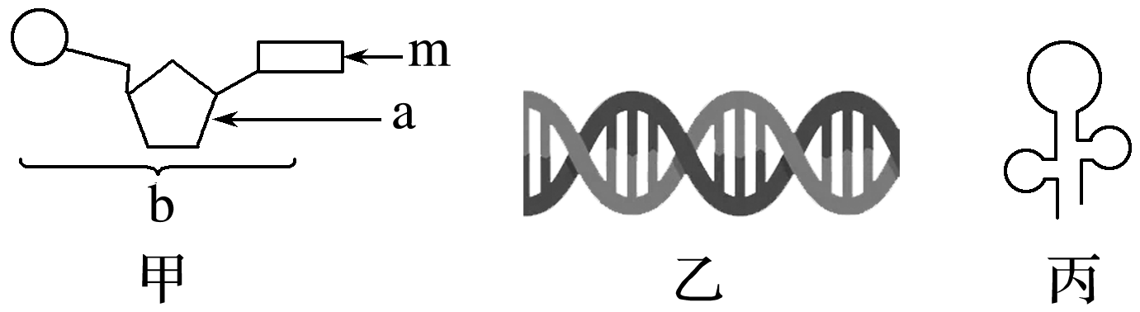
A．如果甲中的m是U，则甲一定是丙的基本单位
B．如果甲中的m是G，则甲一定是乙的基本单位
C．如果甲中的a是脱氧核糖，则甲物质聚合成的大分子物质可以分布于线粒体和叶绿体中
D．如果甲中的a是核糖，则甲物质聚合成的大分子物质可以分布于细胞核和细胞质中
二：非选择题（共50分）
41（每空2分共12分）．下图是人体甲状腺细胞摄取原料合成甲状腺球蛋白的基本过程，试回答([ ]中填序号___________上填写名称)：
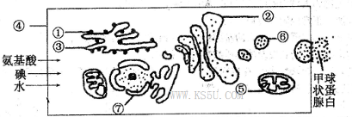
- 若含的氨基酸在甲状腺细胞内合成甲状腺球蛋白过程中产生了H₂O，则H₂O的生成部位是__________（写出序号和名称）；水中的最可能来自于氨基酸的__________（基团）。(2)用含标记的氨基酸培养上图细胞，则出现的部位依次为________(用图中序号回答）。(3)其中碘和水进入细胞的运输方式依次为________和__________；胞内合成的甲状腺球蛋白运出细胞的方式为___________。
- 42．（每空2分共18分）下图1表示A、B两种植物光合速率随光照强度改变的变化曲线，图2表示将A植物放在不同浓度CO₂环境条件下，A植物光合速率受光照强度影响的变化曲线。
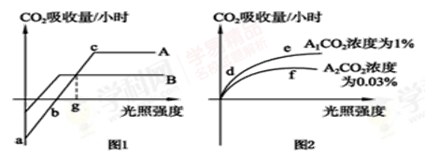
请分析回答：
(1)在较长时间连续阴雨的环境中，生长受到显著影响的植物是__________。
(2)图1中的“a”点表示__________。如果以缺镁的全营养液培养A植物幼苗，则b点的移动方向是__________。
(3)在c点时，叶绿体中ADP的移动方向是从__________向__________方向移动。
(4)e点与d点相比较，e点时叶肉细胞中C₃的含量__________；e点与f点相比较，e点时叶肉细胞中C₃的含量__________。(填“高”、“低”或“基本一致”)
(5)当光照强度为g时，比较植物A、B的有机物积累速率M₁、M₂的大小和有机物合成速率N₁、N₂的大小，结果应分别为M₁__________M₂、N₁__________N₂。
43．（每空1分共8分）下图表示某哺乳动物体内细胞的部分生命活动，请据图回答下列问题：
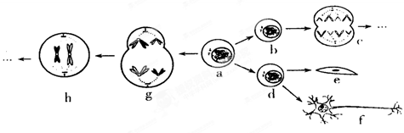
(1)c细胞中的染色体共含有__________条脱氧核苷酸链，在显微镜下可观察到存在同源染色体的是__________(填字母)细胞；
(2)基因的自由组合发生在__________(填字母)细胞中，h细胞的名称是_________；
(3)e细胞和f细胞的功能不同是____________的结果，如果e变成了能够产生抗体的细胞，则细胞的名称为____________；如果变成了癌细胞，主要原因是___________基因发生了突变。
(4)研究表明，癌细胞和正常分化细胞在有氧条件下产生的ATP总量没有明显差异，但癌细胞从内环境中摄取并用于细胞呼吸的葡萄糖是正常细胞的若干倍。在有氧条件下，癌细胞呼吸作用的方式为 。

44（每空2分共12分）甲、乙、丙三图都表示细胞呼吸强度与氧气浓度的关系(呼吸底物为葡萄糖).据图分析回答:
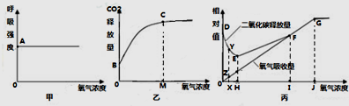
(1)图甲所示细胞的呼吸方式最可能是
如果呼吸强度不能用 的释放量表示,原因是
(2)当 浓度达到M点以后, 释放量不再继续增加的内因是
. (3)图丙中 为 ,则有氧呼吸消耗的葡萄糖占总消耗的
,图中无氧呼吸强度降为0的起点时其对应的氧气浓度为
.储存水果在 氧气浓度下储存最好.（ X H I J四个字母选一个）

龙海二中2020届高三上学期期初考试
生物答案
一、单项选择题：（本题共40小题，1-30每题1分，31-40每题2分共50分）
1 | 2 | 3 | 4 | 5 | 6 | 7 | 8 | 9 | 10
D | B | D | D | A | D | A | C | D | A
11 | 12 | 13 | 14 | 15 | 16 | 17 | 18 | 19 | 20
C | B | D | A | B | D | C | C | B | A
21 | 22 | 23 | 24 | 25 | 26 | 27 | 28 | 29 | 30
C | A | C | D | C | B | C | B | C | A
31 | 32 | 33 | 34 | 35 | 36 | 37 | 38 | 39 | 40
B | B | C | C | D | B | C | B | B | B
- 简答题（共50分）
41:（共12分每空2分）（1）①核糖体 -COOH(或羧基)（2）④①③②⑥（或①③②⑥）（3）主动运输自由扩散胞吐
42（共18分每空2分）(1)A (2)植物的呼吸速率 向右
(3)叶绿体基质 类囊体薄膜
(4)低 高 (5)＝ >
43：（每空1分共8分）（1）16 c、g （2）g 次级卵母细胞（3）细胞分化（基因选择性表达）浆细胞原癌基因和抑癌基因（4）有氧呼吸和无氧呼吸
44：（每空2分共12分）(1)无氧呼吸 该生物无氧呼吸不产生二氧化碳/产生乳酸
(2)酶的数量是有限的
(3) I H

